新 书 推 荐
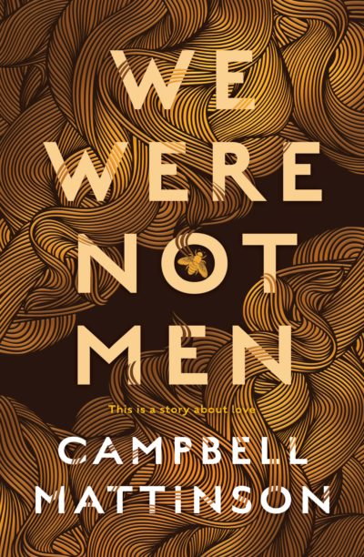
中文书名：《竟无一人是男儿》
英文书名：WE WERE NOT MEN
作 者：Campbell Mattinson
出 版 社：HarperCollins
代理公司：Curtis Brown/ANA/Claire Qiao
出版时间：2021年6月
代理地区：中国大陆、台湾
页 数：352页
审读资料：电子稿
类 型：小说

内容简介：

一部直击人心的作品：一个关于孪生兄弟琼（Jon）与艾登（Eden），令人感到沉重却也倍感力量、奋发向上的故事。这对孪生兄弟在成长的过程中，逐渐明白成人意味着什么，他们该做些什么才能将这个支离破碎的家重新编织在一起。

这是一个关于爱的故事。
爱这个字眼，对9岁的孪生兄弟琼与艾登·哈达克来说是简单的。他们的母亲，就是这份爱的源泉，就像一条小溪，兄弟俩可以随时游回她的怀抱。母亲的爱，纯净的像阳光、甜美的像蜂蜜、清澈的像水一样。但是，厄运降临了。这让他们从爱的梦境中惊醒过来。他们不得不与绝望共同成长。随着时光的流逝，他们长大了，对同一个女孩产生了情愫。他们开始逐渐意识到：对于生活，他们想要的更多，他们爱的人也想要的更多，更好的生活、更多的爱。
《竟无一人是男儿》这部原创、深沉，感人至深的小说，是一部强有力的作品。它向所有的人展示了爱的复杂性，她是那么容易被生活中的各种欲望所遮掩、所抽离，以至于我们忘记了她存在的重要性。直到某一天，你才会突然发现，爱对你有多么重要。有时，人们醒悟的太晚，以至于无法挽回；有时候，还幸运地拥有挽回的一丝余地。
一部令人过目难忘的作品，讲述了一堆孪生兄弟成长中产生的差异。令人完全无法相信这是一部自全新面孔的作品，他的作品带着凄凉、希望与爱。
这是一趟启示之旅。

作者简介：

坎贝尔·马丁森（Campbell Mattinson）在1987年以学徒的身份进入新闻界。他干过作家、编辑、摄影师、红酒评鉴师，与此同时他也在印度菜馆刷过盘子、在证券交易所当过数据输入员以及电话百事通的校对。他在1996年赢得了澳大利亚体育最佳体育写作奖，而获奖作品正是《竟无一人是男儿》的灵感来源。2006年，他创作了讲述红酒酿酒师莫里斯·奥谢的作品《红酒捕手》（The Wine Hunter），并赢得了众多荣誉。在他的个人网站（he Winefront）上，他这样写到，“《竟无一人是男儿》是我唯一真正想要写下来的故事。”

媒体评价：

“一部直击心灵，让人重新审视自己内心的作品，讲述了亲兄弟、甚至人类共通的情感联系。读者将会一头扎进坎贝尔·马丁森编织的世界中，久久不愿意离去。”
——特伦特·道尔顿（Trent Dalton）

“马丁森用他那柔软、宽广的心记录了这片荒原上一个关于竞争与爱的故事。”
——马克·布兰迪（Mark Brandi）

谢谢您的阅读！
请将反馈信息发至： 乔明睿（Claire）
安德鲁﹒纳伯格联合国际有限公司北京代表处
北京市海淀区中关村大街甲59号中国人民大学文化大厦1705室, 邮编：100872
电话：010-82449026
传真：010-82504200
手机：15804055576
Email: Claire@nurnberg.com.cn
网址：www.nurnberg.com.cn
微博：http://weibo.com/nurnberg
豆瓣小站：http://site.douban.com/110577/
微信订阅号：ANABJ2002

